Da permisos a el usuario para poder conectar y crear, escribir, modificar…

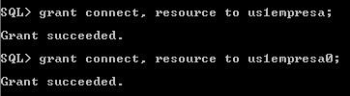

La contraseña es identified

